Datos de identificación del programa de formación

PROGRAMA DE FORMACIÓN | Gestión del desarrollo administrativo e innovación

COMPETENCIA | 220501114. Sistematizar datos masivos de acuerdo con métodos de analítica y herramientas tecnológicas. | RESULTADOS DE APRENDIZAJE | 220501114-03. Verificar el comportamiento de la ciencia de los datos de acuerdo con normativa y el uso de herramientas informáticas.  220501114-04. Ejecutar acciones de mejoras en el uso de herramientas informáticas de las organizaciones según verificación del comportamiento de los datos.

NÚMERO DEL COMPONENTE FORMATIVO | 20
NOMBRE DEL COMPONENTE FORMATIVO | Acciones de mejora basadas en Big data
BREVE DESCRIPCIÓN | Este componente formativo explora cómo se deben tratar los datos para iniciar y mantener un proceso de depuración, con el fin de ser utilizados en la organización, para generar valor a los procesos desde la gestión de datos e información, teniendo en cuenta el uso sistemático de los datos y cómo se deben salvaguardar y proteger como un activo importante para la empresa.
PALABRAS CLAVE | Internet de las cosas, transformación, depuración, normativa, modelo neuronal.

ÁREA OCUPACIONAL | 1 - FINANZAS Y ADMINISTRACIÓN
IDIOMA | Español

TABLA DE CONTENIDOS

- Ciencia de datos
  - Técnicas de transformación
  - Modelos neuronales
  - Internet de las cosas (IoT)
  - Inteligencia artificial (IA)
- Herramientas colaborativas
- Normativa

INTRODUCCIÓN

Cuadro de texto
Apreciado aprendiz, bienvenido a este componente formativo, donde recorreremos conceptos claves para la manipulación, depuración, transformación y eliminación de datos, si es necesario, para corregir errores y buscar que lleguen a ser homogéneos y estructurados, listos para ser analizados y pasar a ser datos e información de valor importante en la toma de decisiones organizacionales. Igualmente, se abordará el concepto de seguridad informática y sus alcances en la protección de datos e información.
En el siguiente video conocerá, de forma general, la temática que se estudiará a lo largo del componente formativo.

GUION DE VIDEO INTRODUCTORIO

Tipo de recurso | Video motion
NOTA
Título | Introducción
Escena | Imagen | Sonido | Narración | Texto
1 | 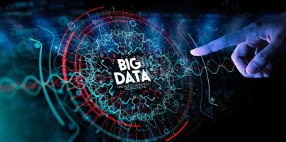  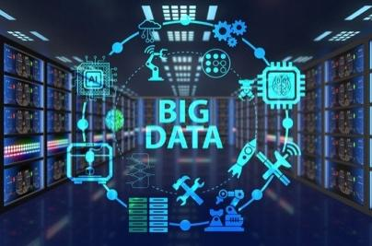 |  | Bienvenido a este componente formativo, donde podrá actualizar sus conocimientos sobre acciones de mejora basadas en Big data. En la actualidad, se puede decir que la información “flota en el cielo”; esto es real, en cualquier calle de cualquier ciudad del mundo, incluso en los lugares más apartados, existe algún dispositivo móvil enviando un texto o una foto, puede ser un video o un simple “meme” con una mezcla de los formatos anteriores, y al mismo tiempo que suena la entrada de un “Like” en su perfil de Facebook. | Big data  Información  Dispositivo
2 | 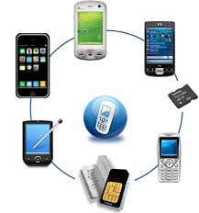  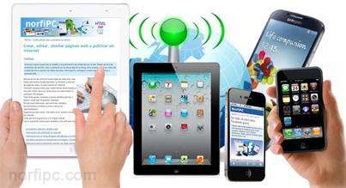 |  | Multipliquemos esto por miles de dispositivos en iguales situaciones, tabletas, teléfonos, computadoras, o cualquier tipo de aparato que envíe señales a través de Internet; todos esos son datos que van y vienen, datos que se analizan como información, que sirven a las organizaciones para generar valor a sus productos o servicios, información privilegiada del comportamiento de sus clientes y prospectos, de los tiempos de entrega de sus proveedores, información del estado de la producción en la planta, información del clima al otro lado del océano, donde se va a efectuar un evento importante para nuestras futuras ventas, datos que se deben agrupar, segmentar, depurar y estructurar o sea, darles forma para que se puedan analizar y confrontar con otras variables de la empresa y los interesados. Los análisis dependen, en gran medida, de estos procesos de “preparación” de la información. | Internet  Datos  Productos  Servicios  Producción
3 | 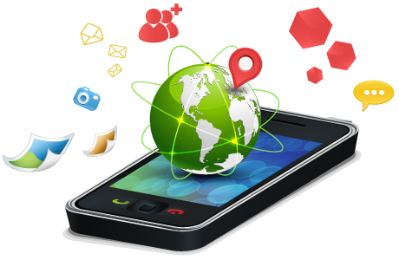  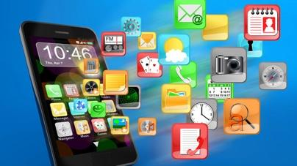 |  | El tiempo de preparación y el análisis de la información se hacen cruciales para ubicarse a la vanguardia en este mundo de comportamientos rápidos, de clientes cada vez más exigentes, de competencia agresiva y de respuestas certeras; por eso los datos, la información, los equipos y aplicaciones que se utilizan para depurar información, también deben ser de vanguardia, operados por personas capacitadas, con asertividad en tiempos óptimos. | Información  Clientes  Competencia  Datos
4 | 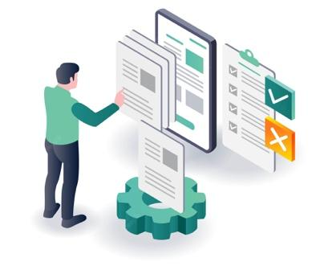 |  | La información se comporta igual que el ciclo del producto, también tiene un declive y se vuelve obsoleta. Este componente le dará las directrices para administrar datos e información en los mínimos tiempos de vigencia de estos, y depurarlos para que se conviertan en información valiosa para la organización. | Ciclo  Información  Organización
5 | 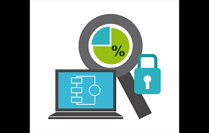  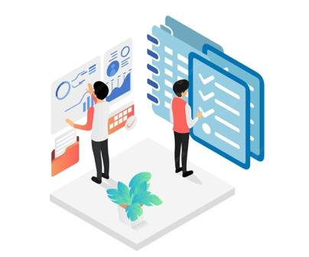 |  | Los temas que veremos le darán claridad en términos específicos, determinantes para la concepción y terminología de los datos, le llevarán a conocer el proceso de obtención de datos, su migración a otros formatos y cuál es su proceso para ser enviados. Entenderá, desde otro punto de vista, la presentación de informes magistrales con gráficos y tablas dinámicas, porque observará desde el trasfondo, cómo llegaron y migraron los datos que allí se presentan con “gala” y con un gran valor en el contexto empresarial. | Datos  Proceso  Formatos  Gráficos  Contexto
6 | 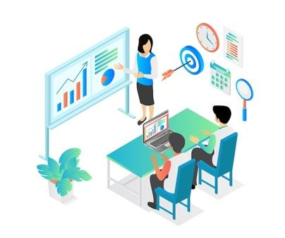  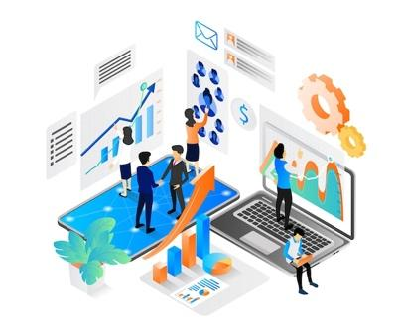 |  | Los observará con otros ojos, donde todo será diferente; la información presentada antes, fue un dato que salió de un dispositivo sin contexto, y hoy ese dato avanzó y dio el gran salto, se unió con la información, y juntos le dieron valor al futuro que se avecina: la gestión de datos e información. Esperamos que disfrute el aprendizaje con disciplina y entusiasmo, para alcanzar un futuro profesional de calidad. ¡Éxitos! | Información  Dato  Gestión  Calidad
Nombre del archivo | 122153_v1

DESARROLLO DE CONTENIDO

- Ciencia de datos

Cuadro de texto
Antes de comenzar con el tema de la ciencia de datos, es necesario estudiar una sección importante, la estadística inferencial, la cual es la parte de la estadística que, fuera de describir, deduce una situación a partir de datos. Infiere propiedades, conclusiones y tendencias, partiendo de una muestra del conjunto de datos (población), interpreta, compara y proyecta. Esta información servirá para cuando se utilicen los datos obtenidos, poder comprobar resultados de modelos estadísticos.

Tipo de recurso | Acordeón tipo 1
Introducción | En la inferencia estadística, se miden los datos a través de diferentes parámetros:
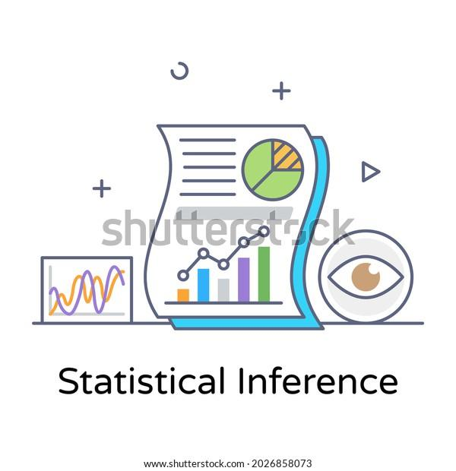
Imagen: 122153_i1
Media
También conocida como promedio, es el valor que se obtiene al dividir la suma de un grupo de datos entre la cantidad de ellos. La media aritmética o promedio, representa el reparto equitativo, el equilibrio, la equidad. Es el valor que tendrían los datos, si todos ellos fueran iguales o, también, el valor que correspondería a cada uno de los datos, en la distribución, si su suma total se repartiera por igual.
Varianza
Se conoce como varianza a la raíz cuadrada que se desprende de una desviación estándar, la cual permite que las industrias de manufactura puedan trabajar, con precisión, en su producción y reduzcan su índice de errores.
La varianza toma los datos dispersos de la media y, luego de medirlos, le da valor a las variaciones y desviaciones. Además, permite contabilizar y prevenir posibles errores.
Muestra
Es la cantidad mínima representativa de la población a ser estudiada y debe mantener las características de los pobladores; existen varios métodos para calcular la muestra, dependiendo de la cantidad de la población y el tipo de parámetro a estudiar.
Población
Es la cantidad de individuos, animales, objetos o eventos, con características similares u homogéneas, que se agrupan para un estudio o análisis; la población se puede nombrar como infinita o finita. De acuerdo con los parámetros requeridos para su estudio, la población se puede considerar de tipo discreto o continuo.

Cuadro de texto

Ahora, se abordará la temática de la ciencia de los datos, la cual se encarga del estudio de los datos para obtener información que pueda aportar valor a las organizaciones, realizándolo desde diferentes frentes, integrando la estadística, la matemática, la informática, la inteligencia artificial y otras afines. Tenga en cuenta que interdisciplinariamente, se analiza mucha cantidad datos a grandes velocidades.

1.1 Técnicas de transformación

Cuadro de texto
Se habla de transformación de datos, cuando se realiza un proceso de envío de información de un formato a otro. Este proceso de envío de información genera una conversión de la misma desde un formato de origen, al formato de recepción de la información. La transformación puede darse solo de formato a formato, pero también puede implicar un cambio desde el lenguaje de origen, al lenguaje de recibo, en condiciones diferentes y con diversas plataformas.

Tipo de recurso | Rutas / Pasos. Verticales 1
Introducción | Hablemos sobre este proceso:
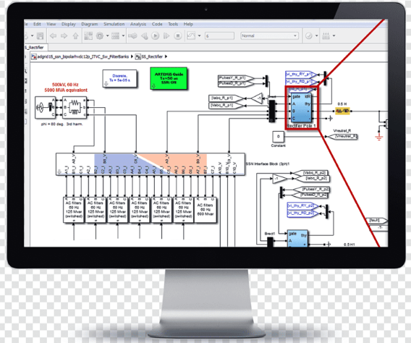
Imagen: 122153_i3
Botón 1 | Mapeo de datos  Es el proceso de selección y clasificación de los datos de acuerdo con la información, tipología y caracterización de los datos requeridos, para su asignación final. Se puede tener un mapeo sencillo, cuando se estima una fuente y un destino, pero se complica cuando se presentan combinaciones de una fuente a varios destinos, varias fuentes a un destinatario o, finalmente, múltiples fuentes a diversos destinos con lenguajes igualmente variados.
Botón 2 | Generación de código  Ya seleccionado y depurado el mapa de datos, se especifica en función de diseñar el programa “trasformador” de los datos, del lenguaje de origen, al lenguaje que será el “ejecutable” en todo el proceso de transformación de los datos. Los lenguajes de transformación comúnmente utilizados son Perl, AWK, XSLT y TXL.
Botón 3 | Transformación de datos  En este proceso se convierten datos de un formato a otro; es un procedimiento de conversión de estructuras que se quieren analizar. Esta modificación es vital para la integración y gestión de datos, e incluye varias actividades como limpiar, convertir, duplicar o agregar información.

Cuadro de texto
La transformación de datos es un proceso que ayuda a mejorar la productividad y está compuesta por dos etapas.

Tipo de recurso |  | Pestañas o tabs Verticales
Introducción |  | Estas etapas son:
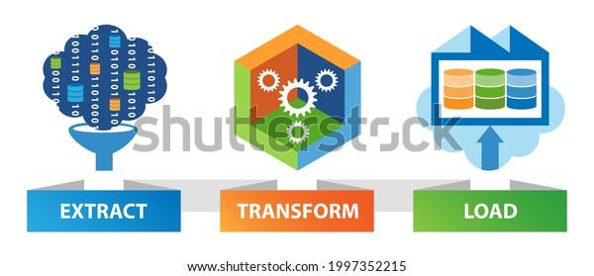
Imagen: 122153_i4
Etapa I | En esta etapa, se identifican los datos que se van a transformar, sus tipos y sus fuentes. Se determina cómo están estructurados (si lo están), para establecer cómo y qué transformaciones se deben llevar a cabo. Por último, se realizan las asignaciones pertinentes, adecuando los campos individualmente.
Etapa II | Se extraen los datos de la fuente original. El rango de fuentes puede variar, incluídas las fuentes estructuradas, como las bases de datos o las fuentes de transmisión y, seguidamente, se realizan las transformaciones.  Por ejemplo, se realiza la transformación, agregando datos como compras, datos de fechas, eliminar datos nulos “null”. Se depuran y envían los datos al proveedor de compras, a la división de facturación o de contabilidad y allí, según la estructura, se analizarán los datos y se tomarán las decisiones necesarias.

1.2 Modelos neuronales

Cuadro de texto
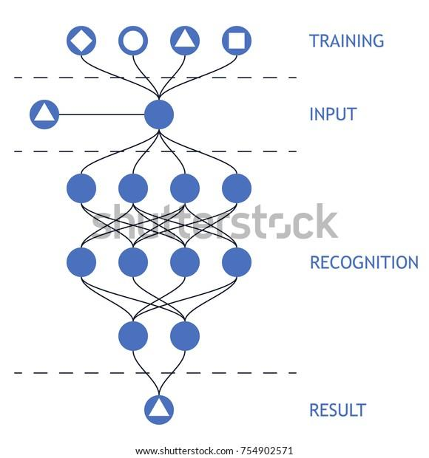
En relación con el modelo neuronal, este es un arreglo que enseña a las computadoras a procesar datos como lo hace el cerebro humano; es un aprendizaje de máquina (machine learning) que, utilizando redes o nodos (como las neuronas humanas) interconectados, como lo hace el cerebro humano, crea sistemas adaptables, capaces de aprender de sus errores y, de esta manera, las computadoras trabajan desde su propia mejora. Las redes neuronales resuelven problemas complicados y complejos con mayor precisión.
La importancia de las redes neuronales se fundamenta en que ayudan a las computadoras o redes de información, en la toma de decisiones automática y casi autónoma, disminuyendo la acción humana. Dada la complejidad del funcionamiento neuronal y la rapidez de responder ante situaciones complejas, desde este principio, las computadores aprenden rápidamente en función de la solución de modelos, desde el análisis de datos de entrada, para dar solución con datos e información de salida, lineales y no lineales, igualmente complejos.

Tipo de recurso | Acordeón tipo 2
Introducción | Las tareas que pueden realizar las computadoras y sistemas de información, con ayuda de los modelos neuronales, son:
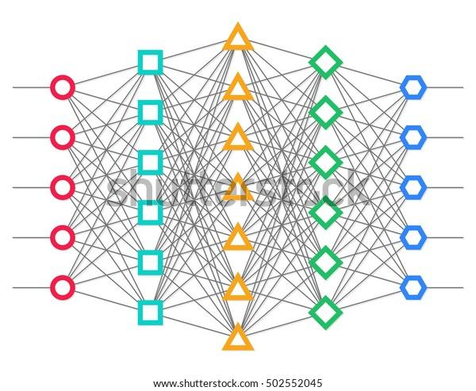
Imagen: 122153_i6
Generalizaciones y conclusiones
Comprender datos no estructurados, desde allí analizar y concluir, sin un previo entrenamiento. Puede detectar diferencias y semejanzas entre dos oraciones cualesquiera.
Revelar relaciones y patrones ocultos
Con redes neuronales, se pueden analizar profundamente nuevos conocimientos y procesos sin entrenamiento alguno. Por ejemplo, consideremos una red neuronal de reconocimiento de patrones que analiza las compras de los consumidores. Si se comparan los patrones de compra de varios usuarios, la red neuronal puede sugerir artículos nuevos que podrían interesar a un consumidor específico.
Crean sistemas de autoaprendizaje autónomos
Otro principio fundamental del machine learning, el aprendizaje continuo y propio, son las correcciones de lenguaje que se tienen en la escritura en los diferentes software, que van mejorando cada vez que se hace una nueva corrección. Supongamos que el modelo fue entrenado en el idioma inglés y puede corregir la ortografía de las palabras en inglés; sin embargo, si se escriben con frecuencia palabras que no están en inglés, como danke; la red neuronal también puede aprender y corregir estas palabras, de forma automática.
Modelado y aprendizaje de datos volátiles
Los datos transaccionales contienen, eventualmente, grandes variaciones de acuerdo a como se presenten los cruces de pagos, ventas o producción. Los modelos neuronales detectan estas variaciones para configurar el comportamiento de estos datos. Por ejemplo, pueden analizar las transacciones financieras y señalar algunas de ellas para la detección de fraudes. También pueden procesar datos complejos que son la clave de problemas biológicos difíciles, como el plegamiento de proteínas o el análisis del ADN, entre otros.

Cuadro de texto
Como ejemplo de utilidades de las redes de datos tenemos:

- Clasificación de imágenes médicas y diagnóstico médico.
- Psicología del consumidor y filtrado de redes sociales.
- Análisis de datos históricos para predicciones futuras.
- Control de calidad.

Tipo de recurso | Infografía interactiva Punto caliente
Texto introductorio | Algunas aplicaciones de las redes neuronales son:
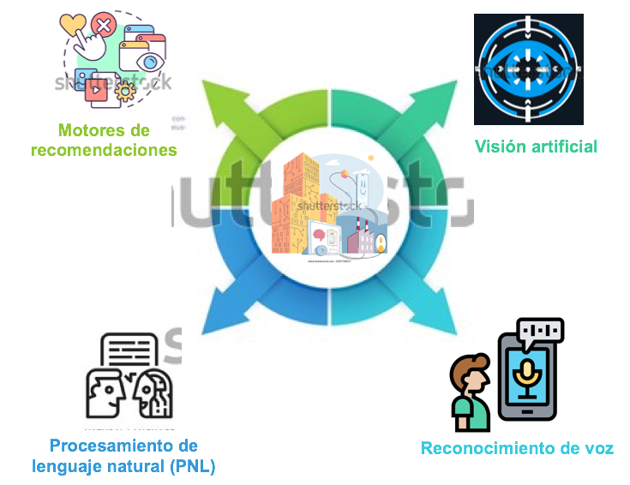
Código de la imagen | 122153_i7
Punto caliente 1 | Las computadoras y sistemas de información, tienen la habilidad de reconocer, extraer datos y asimilar las imágenes y videos; pueden distinguir estos objetos como lo hace el ser humano. Por ejemplo, el reconocimiento de las señales de tránsito para los vehículos automotores, la eliminación de contenidos inseguros en los archivos de videos e imágenes, o el reconocimiento facial en cámaras de seguridad. | Visión artificial
Punto caliente 2 | Las redes neuronales analizan el tono, el acento, el idioma y el patrón de habla de la voz, para diferenciar o reconocer voces con características particulares. Por ejemplo, en los centros de llamadas (call center) ayudan a clasificar y seleccionar llamadas, subtítulos de videos e imágenes de texto. | Reconocimiento de voz
Punto caliente 3 | Los computadores adquieren esta habilidad, a partir de las redes de neuronas, obteniendo información y reconociendo el significado de los datos y documentos de texto. Los “bots” son ejemplos claros, presentes en los chats automáticos, que inician conversaciones con humanos y realizan tareas de asesoría y guianza entre varios menús de opciones. También tenemos la calificación automática de datos escritos, el análisis de correos electrónicos, entre otros. | Procesamiento de lenguaje natural (PNL)
Punto caliente 4 | Se puede realizar un seguimiento de las actividades de cualquier usuario, utilizando redes neuronales, así como descubrir sus necesidades, gustos o nuevos intereses. Los usuarios, generalmente “dan clic” al tema, producto o servicio que más les interesa; los motores de búsqueda detectan estas acciones, guardan la información e inmediatamente, dentro de su “red” de información, buscan datos compatibles con la información de interés del usuario, enviándola a sus perfiles. | Motores de recomendaciones

1.3 Internet de las cosas (IoT)

Cuadro de texto
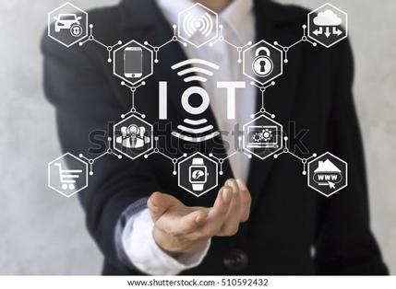
Se llama internet de las cosas o IoT (siglas en inglés de Internet of Things), a todos los mecanismos, dispositivos y aplicaciones que hacen más fácil realizar las labores cotidianas, equipos inteligentes, casas inteligentes, hasta ciudades inteligentes; todos interconectados, enviando y recibiendo información en tiempo real, a través de pequeños dispositivos que monitorean o administran pequeñas cosas.
Lo invitamos a ver el siguiente video, en el cual se presenta a Mateo y un ejemplo sobre cómo transcurren sus primeras horas del día, utilizando diferentes dispositivos.

Tipo de recurso | Video motion
NOTA
Título | Ejemplo uso de Internet de las cosas
 | Imagen | Sonido | Narración | Texto
1 | 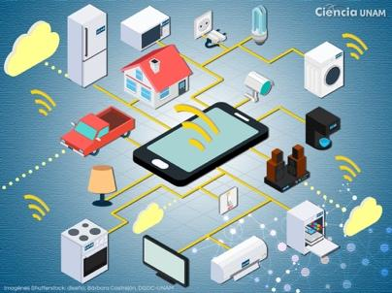  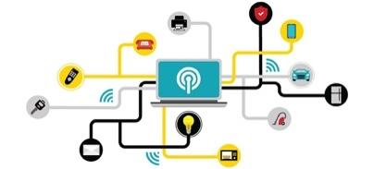 |  | Mateo duerme plácidamente, de pronto, el televisor se enciende de ipso facto en su canal preferido: “es hora de levantarse Mateo, son las 5 am”, le habla Siri.  Igualmente, el teléfono inteligente lo ha saludado. | Televisor  Siri  Teléfono inteligente
2 | 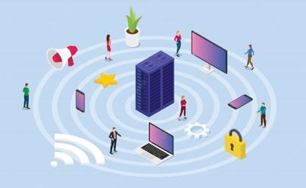  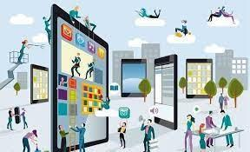  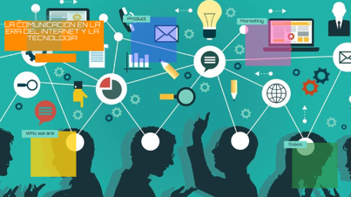 |  | ¿Dónde está mi tableta?, “¡Ahhh! ahí estás Aurora”, replica Mateo; la toma en sus manos, la enciende y abre una aplicación con la agenda semanal: hoy es miércoles, hay juego de fútbol en la noche, ha habido mucho invierno, probablemente llueva y no haya juego.  Aurora: ¿cuál será el pronóstico del clima hoy a las 7 pm en el sur de la ciudad? Aurora muestra en su pantalla que habrá un 30 % de probabilidad de lluvia hoy, en esa zona de la ciudad, pero con tiempo seco. | Tableta  Aurora  Aplicación  Pantalla
3 |  |  | “Aurora, abre las ventanas”; el robot Aurora internamente, en su aplicación domótica, que controla las cortinas entre otros elementos domésticos, las abre y se observa un lindo amanecer.  Mateo sabe con alta certeza, que puede llevar los elementos de fútbol y, además, Aurora le ha entregado en un audio, con copia al Whatsapp, la agenda del día. | Robot Aurora  Domótica  Audio
4 | 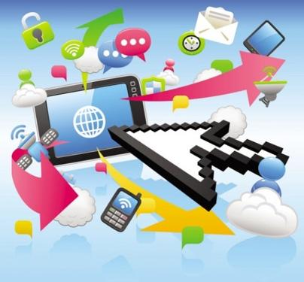 |  | Desde la noche anterior, Mateo había programado la nevera para que a las 2 am, comenzará a descongelar la pechuga de pollo que iba a llevar asada para su almuerzo; a las 5 am ya se había descongelado y estaba en el depósito programado, por la nevera, para el cambio de temperatura.  Mateo no se acordaba, cuando escuchó una voz que le dijo: “Mateo, pollo descongelado y listo”. | Programar  Temperatura  Proceso
5 | 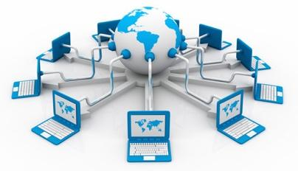 |  | Al salir de casa, Mateo consulta con Aurora, que los bombillos, cortinas, etc., se encuentren apagados pero, las cámaras de seguridad y las alarmas estén encendidas.  Mateo verifica, con la aplicación, las cámaras de su hogar, para poder monitorear desde el móvil. En el parqueo, consulta su Waze, para seguir la ruta más corta, rápida y con menos congestión, hasta su oficina. | Aurora  Cámaras  Alarmas  Móvil  Waze
6 | 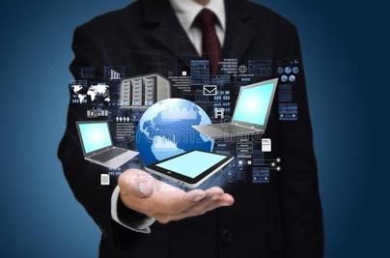   |  | Con su móvil en alta voz, desde su vehículo, Mateo llama a “Pipe”, proveedor de materia prima, para confirmar el estado de su pedido; este le responde que ya fue enviado y le da el código de la guía. Mateo entra al portal de la transportadora y vía GPS, encuentra que su pedido estará llegando a la ciudad en la tarde; también revisa las cámaras traseras y delanteras del automóvil, verificando que estén modo “rec” para grabar en tiempo real, cualquier situación que se pueda presentar en la vía. | Móvil  Portal  GPS  Cámaras
7 | 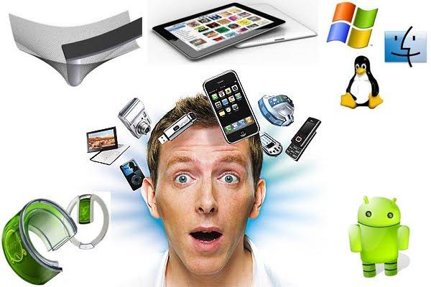  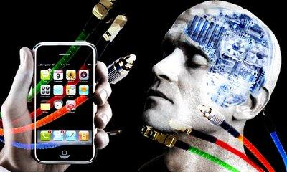 |  | “Siri, transfiere $200.000 pesos a la cuenta del proveedor; envía un correo a “Pipe” y otro a Mateo, quedando la evidencia del pago de la materia prima.  “En 100 metros gire a la derecha”; “Hemos llegado al destino”; dice Waze, y entra al parqueadero de la oficina. | Siri  Transferir  Correo  Waze
8 | 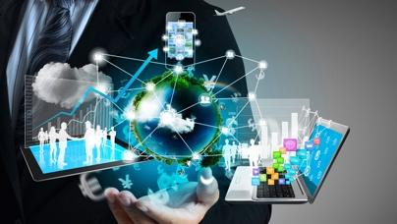  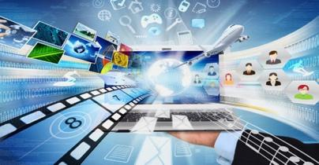 |  | “Son las 9:15 am; Mateo, tienes los rangos normales de tu pulso, la temperatura de tu cuerpo está correcta, toma un vaso con agua en 15 minutos”; esto se lo ha dicho su reloj inteligente, al detectar sus signos vitales.  Mateo ha generado varias transacciones con algunos interesados, cruzando información que necesitaba y que poseía. | Reloj inteligente  Transacciones  Cruzar información
 | 122153_v2

Cuadro de texto
Un sistema de IoT tradicional, funciona enviando, recibiendo y analizando datos de forma permanente, en un ciclo de retroalimentación. Según el tipo de tecnología de IoT, las personas o los sistemas de inteligencia artificial y Aprendizaje Automático (IA/ML), pueden analizar estos datos casi de inmediato, o durante un cierto tiempo.

Tipo de recurso | Slider Presentación
Introducción | Conozca la aplicación de la IoT y su utilización en diferentes ámbitos:
IoT empresarial  Las organizaciones le están dando mucha importancia a la gran utilidad, el fácil acceso y manejo de la información, a través de sencillos y variados dispositivos. Aplicaciones ágiles, prácticas y fáciles de utilizar, han ido mejorando la interacción que tienen los usuarios con diferentes fuentes de información.  El paradigma de la segmentación lenta y depurada para “clasificar” clientes, que se utilizaba en el siglo anterior y por demás costosa, ya es historia; todas las aplicaciones hacen esa tarea por el usuario, solo es definir a quién, cuándo, cómo y a qué precio se quiere llegar; el resto lo hace la aplicación.  Los antiguos departamentos de marketing de las organizaciones, en las actualidad se gestionan desde las diferentes especialidades relacionadas con el “Funnel” de conversión de redes sociales, páginas web e Internet, en términos generales. |  | 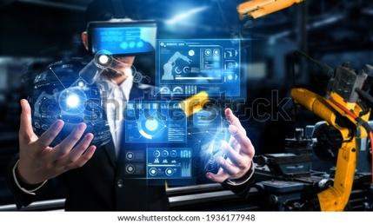  Imagen: 122153_i9
IoT en transporte y logística  Una de las primeras implementaciones del IoT se da en el sector de la logística y el transporte, que consiste en etiquetar los contenedores de transporte con dispositivos de identificación por radiofrecuencia (RFID). Estas etiquetas almacenan datos que se pueden captar por medio de ondas de radio, lo que permite que las empresas de logística realicen un seguimiento de los movimientos de los contenedores en ciertos puestos de control, con RFID, como en el caso de los depósitos o las terminales de carga portuarias. Gracias a los avances en el IoT, se han desarrollado dispositivos de seguimiento con baterías que transfieren datos permanentemente a las aplicaciones de IoT, sin la necesidad de tener lectores en las instalaciones, lo que posibilita a las empresas para que analicen la información de los envíos de forma instantánea, en cada tramo de la cadena de suministro. |  | 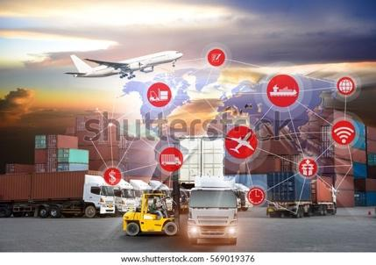  Imagen: 122153_i10
IoT en la agricultura  El IoT ha revolucionado el sector agrícola de varias formas, como es el caso del uso de sensores de humedad. Cuando los instalan en los campos, los agricultores obtienen datos más precisos para programar los períodos de riego. Además, pueden conectarlos a las aplicaciones de IoT que controlan la maquinaria de riego, la cual se activa automáticamente en función de los datos que generan los sensores. |  | 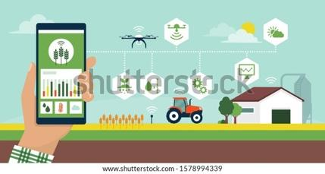  Imagen: 122153_i11

  - Inteligencia artificial (IA)

Cuadro de texto
Definir la inteligencia artificial (IA) es un poco difícil; primero, por ser una ciencia relativamente nueva y, segundo, porque se está desarrollando tan rápido que no es posible definirla aún dentro de unos parámetros estables, como la inteligencia humana (no definida con exactitud), usándola como parámetro de comparación.

Tipo de recurso | Slider pasos
Introducción | A continuación, se presentan algunos datos importantes sobre su evolución.
Slide 1 | En tiempos de Aristóteles, ya se hablaba de inteligencia artificial pero, solo hasta antes de la Segunda Guerra Mundial, se le dio un inicio a su investigación, con el matemático Allan Turing, quien publicó “Máquina Universal” en 1936, donde explica su concepto de IA, descrito a través de un algoritmo informático y una máquina ordenadora. El Test de Turing fue la formalización de inicio de una nueva era, la era de la IA, evaluando si una máquina era o no, inteligente. | 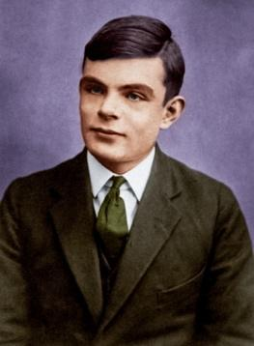  Imagen: 122153_i12
Slide 2 | El término de “Inteligencia Artificial” se utilizó por primera vez en 1956 con John McCarthy, Simon Newell y Marvin Minsky en una conferencia en Dartmouth (Estados Unidos).  Minsky creó el primer simulador de redes neuronales, también inventó el microscopio confocal y patentó el primer casco de realidad virtual en 1963. | 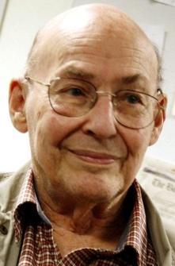  Imagen: 122153_i13
Slide 3 | El verdadero auge de la inteligencia artificial, a un nivel práctico, llegó cuando comenzaron a aparecer ordenadores potentes y baratos, capaces de experimentar con la IA a un nivel global y cotidiano, contrario a lo que se esperaba de grandes robots autómatas, capaces de analizar y hasta destruir ciudades.  Mantener una conversación cotidiana entre humanos, fueron los primeros pinos como agentes inteligentes, analizando datos en tiempos récord, manteniendo unas “reglas de juego”, fueron los primeros Chats con IA, los ChatBots. | 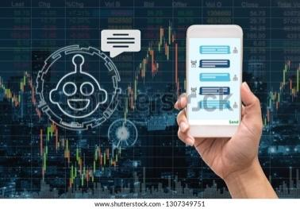  Imagen: 122153_i14
Slide 4 | En 1997, Deep Blue de IBM, un ordenador, venció en una partida de ajedrez a Gary Kasparov, el entonces mejor ajedrecista del mundo y, tal vez, de la historia; ya no era ficción y cine, era una realidad, la verdad de la IA.  Actualmente, Deep Mind, creado por Google es el ordenador más popular y ha competido con éxito en otros juegos de mayor complejidad que el ajedrez. | 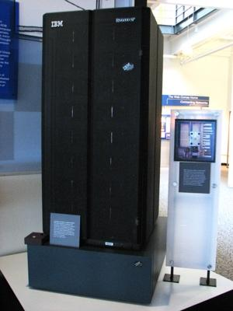  Imagen: 122153_i15

Cuadro de texto
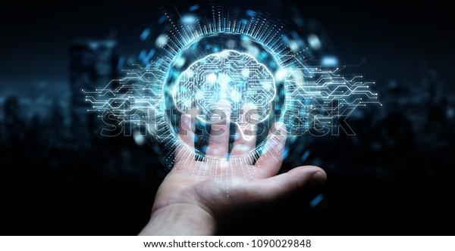
En términos sencillos, la IA es una emulación de la inteligencia humana, aplicada y ejecutada en un robot o software.
La imitación del pensamiento humano es el principio de la IA. El cerebro humano es como un recipiente que se va llenando con información constantemente. Con el pasar del tiempo y las acciones de aprendizaje, van llenando el recipiente con información determinante para desarrollar procesos inteligentes más complejos.

Cuadro de texto
Ahora, el aprendizaje automático hace parte de la IA, es el proceso por el cual el ordenador reconoce patrones y la capacidad de aprender sobre esos patrones, en un proceso continuo y creciente; llega a desarrollar estimaciones (predicciones con alto porcentaje de acierto), basado en datos históricos y la característica principal es la capacidad de realizar ajustes, sin haber sido programado para hacerlo.

Tipo de recurso |  | Pestañas o tabs Verticales
Introducción |  | Las ventajas del aprendizaje automático son:
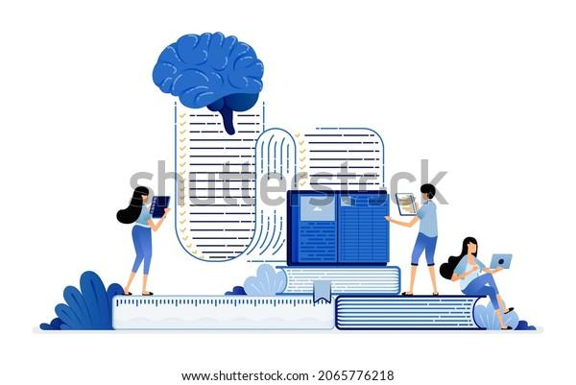
Imagen: 122153_i17
El usuario mejora su experiencia | Este aprendizaje permite que los motores de búsqueda, las aplicaciones en la web y otras tecnologías, se adapten para coincidir con las búsquedas de los usuarios, personalizando las investigaciones y perfeccionando cada vez más, las experiencias personales en la web.
Inteligencia en la gestión Big data | Gracias a la velocidad del aprendizaje automático, se pueden realizar tareas rápidas, efectivas y voluminosas en cada momento, casi al ritmo que se ingresa información estructurada y no estructurada de diferentes dispositivos, al Big data.
Dispositivos inteligentes | Desde dispositivos móviles que dan seguimiento a la salud y a los objetivos de bienestar, hasta vehículos de conducción autónoma y "ciudades inteligentes" con infraestructura que puede reducir automáticamente desperdicio de tiempo y energía, el Internet de las cosas (IoT) es una gran promesa, y el aprendizaje automático puede ayudar a dar sentido a este aumento significativo en los datos.

Cuadro de texto
El funcionamiento del aprendizaje automático se refiere a algún ordenador que identifica patrones y analiza datos, para luego ser usados y optimizar tareas asignadas. Cualquier tarea se puede automatizar mediante el aprendizaje automático, no importa su complejidad.

Tipo de recurso |  | Pestañas o tabs Verticales
Introducción |  | El aprendizaje automático es flexible y adaptable; utiliza básicamente cuatro modelos:
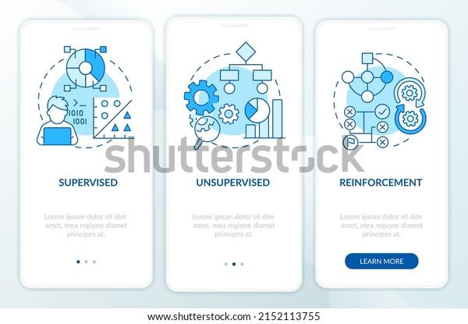
Imagen: 122153_i18
Aprendizaje supervisado | Los datos son etiquetados para aprender a realizar una tarea humana, es un modelo sencillo, emular el aprendizaje humano.
Aprendizaje no supervisado | Los datos no están etiquetados, extrayendo información o patrones antes desconocidos.
Aprendizaje semisupervisado | Los datos son parcialmente etiquetados (unos etiquetados y otros no), el ordenador inicia analizando los datos etiquetados y extiende el proceso de aprendizaje a los datos no etiquetados.
Aprendizaje de refuerzo | El ordenador en su medio circundante, identifica y analiza los datos desde su conducta y comportamiento, para minimizar el riesgo de parametrizar los datos no estructurados y dar solución a tareas.

Tipo de recurso | Cajón de texto de color
El aprendizaje automático se ha desarrollado gradual y crecientemente en el sector industrial, mejorando los procesos industriales, analizando datos de máquinas y hombre máquina, para dar soluciones con alta efectividad a los procesos en producción, ayudando a las técnicas de gestión de calidad organizacional.

- Herramientas colaborativas

Cuadro de texto

Continuando con las herramientas colaborativas, las cuales son aplicaciones y software desarrollados para brindar y mejorar las actividades de trabajo en equipo; son un servicio integral de una o varias herramientas en función de objetivos grupales de equipos de trabajo.
Estas permiten el trabajo en forma sincrónica o asincrónica, solo con un ordenador y conexión a Internet. Los pioneros de estas aplicaciones fueron los correos electrónicos y mensajes instantáneos, y en la actualidad existe una gran cantidad de aplicaciones que facilitan las reuniones, los informes, la producción de colectivos de trabajo en remoto.

Tipo de recurso | Acordeón tipo 1
Introducción | Las principales herramientas colaborativas son:

Imagen: 122153_i20
Videoconferencias
De gran desarrollo en el 2020, en ese momento se determinó su importancia y efectividad, reuniones empresariales, clases universitarias y de escuela, reuniones familiares y hasta fiestas interactivas se realizaron, a través de las aplicaciones en los dispositivos.
Además de enviar imagen y sonido (algo básico para la comunicación), muchas permiten compartir pantalla, enviar documentos, videos, imágenes, etc., facilitando a los participantes trabajar en el mismo documento, en tiempo real.
Pantallas interactivas
Son computadores con una pantalla de gran tamaño, conectados a un proyector, que permite que todos los asistentes en la sala, puedan ver lo que se reproduce.
Con estas herramientas, los participantes pueden realizar anotaciones a mano o con el ratón, las cuales se comparten con el resto de asistentes y se pueden compartir y exportar en diferentes formatos.
Proyectores
Los proyectores son muy utilizados en presentaciones o en sesiones de briefing, para explicar a los equipos de trabajo, las claves de un proyecto, las estrategias a seguir, o los resultados de las acciones implementadas.
Gracias a los proyectores, las personas que se encuentran en una sala pueden ir viendo los documentos en los que se está trabajando en el computador que difunde la imagen. No se podrá trabajar a tiempo real como con las pantallas interactivas, porque los proyectores reproducen la imagen sobre una pantalla de proyección o pared blanca.
Uso compartido a través de dispositivos móviles
Las aplicaciones en dispositivos móviles, flexibles, fáciles de portar y transportar, son tan versátiles como los mismos equipos móviles, porque no requieren tantos comandos para su ejecución, solo poco “touch” en la pantalla digital, permitiendo ser ejecutadas mientras se está en movimiento. Se puede estar en una conferencia mientras se desplaza en un taxi, o en el auto, aún en el transporte público o, simplemente, repasar un producto de un colectivo en el Drive o en el One Drive.
A través de estas aplicaciones se pueden enviar tareas de impresión desde cualquier dispositivo (computador portátil, smartphone o tableta), con un acceso a la información, protegido por contraseña y una autorización de documentos, protegida por una clave.

Cuadro de texto

El desarrollo de las tecnologías de la información, ha permitido que muchas Pymes aprovechen los bajos costos, la velocidad y segmentación que permiten las aplicaciones. Actualmente, no se abre un correo en Gmail o Hotmail, se abre una cuenta con varios servicios y posibilidades, entre ellas varias aplicaciones en la nube que no requieren ser descargadas en el computador; simplemente, se accede entrando con la clave del correo, e igualmente se accede a herramientas de colaboración en la nube, en cualquier dispositivo, en cualquier momento, elementos esenciales para concertar reuniones a través de “Meets” o de “Teams”, con solo tener una cuenta gratuita en Gmail o Hotmail. También, de forma gratuita, se dispone de espacio para almacenar información de 1GB; otras aplicaciones para colaboración de forma gratuita, son ideales para desarrollar las Star up y Pymes.
Existen igualmente otras herramientas colaborativas en la nube que son de pago, obviamente con mayores bondades y posibilidades.

Tipo de recurso | Infografía interactiva Modal
Texto introductorio | Las herramientas colaborativas más conocidas son:
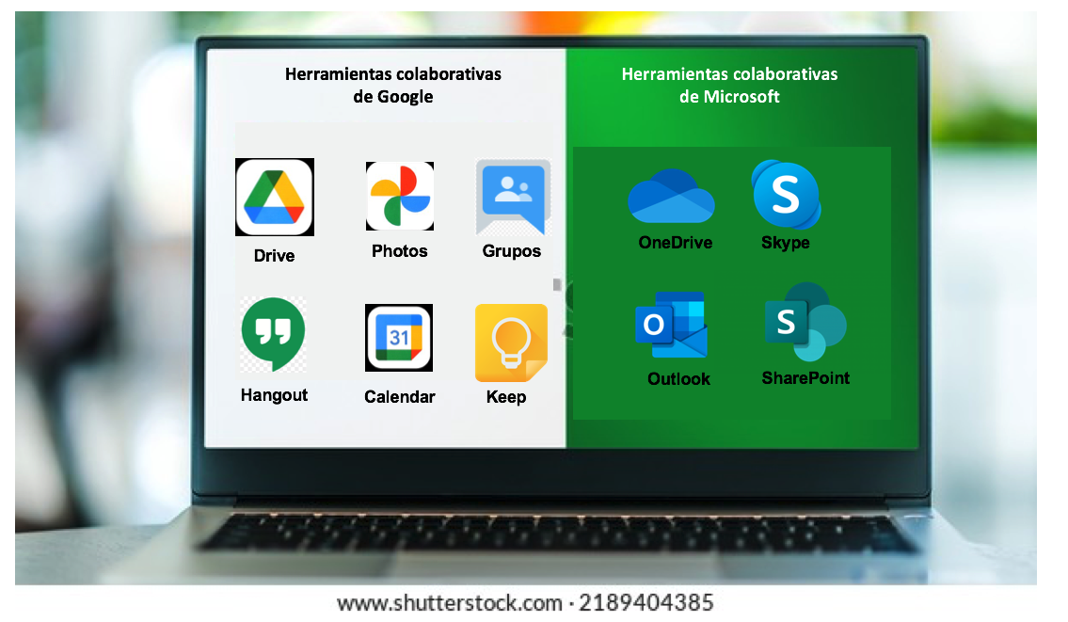
Código de la imagen | 122153_i22
Punto modal 1 | Antes llamado Google Docs, aumentando sus posibilidades ahora como Drive, más potente, más dinámico y predictivo, haciendo las veces de programador, agenda, almacenamiento y utilitario, todo en la nube. En dispositivos móviles se puede tener acceso al Drive, incluso para realizar cambios sin conexión, los cuales se actualizarán al tener conexión a la web.  Los principales programas colaborativos de Google Drive son: un editor de documentos, otro de hojas de cálculo y el de presentaciones. En todos los casos, se podrá crear un documento y compartirlo con otros usuarios, simplemente añadiendo su email de Gmail. Además, se podrán dar los permisos que se requieran en el documento (leer, editar). Con ello, se podrá actualizar un documento y los otros usuarios ver, en tiempo real, los cambios que se realizan. Cualquier usuario podrá consultar la última versión del archivo en todo momento. También se podrán crear formularios y compartirlos. | Drive
Punto modal 2 | Google Photos es otro espacio de colaboración donde se pueden subir fotos y crear álbumes en la web, pudiendo ser compartidos con quien se desee. Es ideal para una Pyme, donde podrá subir portafolio gráfico de sus productos y/o servicios, garantizando permanencia y seguridad.  Además, permite liberar de los dispositivos Android las imágenes, dejando espacio libre para el celular o la tableta y manteniendo una copia de todas las imágenes en la nube. Todo ello compartido, de forma que los usuarios que tengan permiso, podrán actualizar los álbumes con nuevas imágenes. | Photos
Punto modal 3 | Esta herramienta es ideal para el envío de correos masivos, agilizando y garantizando que la misma información llegue en el propio momento, a un grupo de usuarios, solo con un listado. | Grupos
Punto modal 4 | En esta herramienta se potencializa el objeto de realizar videollamadas a varias bandas, realizar videoconferencia estando en el correo de Gmail, siendo guardadas automáticamente en el correo y en el espacio gratuito que se le da a la cuenta del usuario. | Hangout
Punto modal 5 | El calendario de Google cuenta con prestaciones colaborativas interesantes, como la opción de crear y compartir calendarios. Con esta opción, en una misma empresa, se puede disponer de calendarios compartidos con miembros de un departamento, con el global de la empresa, o con un solo empleado y todo de forma simultánea y en la nube.  Desde Gmail y el mismo Calendar, se pueden convocar reuniones o eventos a los usuarios que se desee, y una vez la acepten hacer que esa cita se añada automáticamente en su calendario. Todo esto, reduce bastante las comunicaciones innecesarias y hace más fluido el proceso de gestión de agendas y calendarios. | Calendar
Punto modal 6 | Si se requiere tomar nota, vaya a Google Keep. Ideal para compartir listas de tareas de colectivos y equipos de trabajo (tipo Kanban), dando importancia a las tareas, de acuerdo con los requerimientos planteados, todo en un espacio común. | Keep
Punto modal 7 | Es un espacio colaborativo con variedad de aplicaciones para compartir todo tipo de archivos, con capacidad gratuita de 5Gb.  Cuenta con todo el paquete Office en la web, como PowerPoint, Word y Excell (si no lo tiene instalado en su computador, ya no tiene problema), de acceso en cualquier parte y en cualquier momento.  Además, el conjunto de OneDrive incluye también un espacio de creación de galerías de fotos divididas, el uso compartido de favoritos, o la creación de grupos de usuarios que pueden interactuar de forma colaborativa. | OneDrive
Punto modal 8 | Se puede decir que Skype fue el primer software de videoconferencias, capaz de compartir voz, video, archivos de texto, ideal para reuniones en tiempo real. Inicialmente era muy lento y pesado, pero con la competencia de otras aplicaciones, tomó un nuevo respiro; se puede entrar directamente desde las aplicaciones de Office. | Skype
Punto modal 9 | El correo se hace más versátil con el Outlook, para compartir citas con otros usuarios, como apoyo colaborativo a las otras aplicaciones de Office, donde se entra directamente; ideal para comunicación interna en las organizaciones. | Outlook
Punto modal 10 | Enfocado al sector empresarial, permite añadir al software tradicional, funcionalidades colaborativas para compartir documentos, realizar módulos de administración de procesos, módulos de búsqueda y gestión documental. | SharePoint

Cuadro de texto
Durante la pandemia del 2020, se evidenció la importancia de las diferentes aplicaciones que sirven para comunicarnos; además, permitió que muchas de ellas se potencializaran en función del mejoramiento de las reuniones y actividades virtuales. Una supervivencia que no habría sido posible sin el teletrabajo y el uso generalizado de las herramientas colaborativas, salvavidas para muchas organizaciones en tiempos difíciles. Ahora, con el debate abierto sobre los nuevos esquemas laborales, estas plataformas continuarán siendo determinantes para el cambio organizativo y cultural que supone la transformación tecnológica, en el ámbito corporativo.
En la actualidad, a través del correo, se accede no solo al mismo, sino también a una variedad de aplicaciones que ofrecen diferentes funciones para el mejoramiento de las reuniones, conferencias, colaboración, edición, envío y recibo de información en distintos formatos, permitiendo acceder a ellas de forma sincrónica o asincrónica. Dependiendo del perfil del equipo de trabajo, se han diseñado varios “paquetes” de aplicaciones colaborativas, muchas de las cuales interactúan entre sí, dando valor agregado y muchas posibilidades a quienes las utilizan.

Tipo de recurso | Carrusel de tarjetas
Introducción | Actualmente, es posible encontrar en el mercado una amplia oferta de aplicaciones para el trabajo colaborativo, adecuadas para casi cualquier ámbito de actividad profesional, las cuales pueden clasificarse en las siguientes categorías:
Para la creación de proyectos  - Symbaloo  - MindMeister  - Padlet. |  |   Imagen: 122153_i23
Para entornos de trabajo  - Office 365 de Microsoft  - Google WorkSpace  - Zoho. |  |   Imagen: 122153_i24
Para comunicación online  - Google Hangout  - Skype  - Zoom  - Slack. |  |   Imagen: 122153_i25
Para gestión de tareas  - Basecamp  - Trello. |  |   Imagen: 122153_i26
Para compartir y almacenar en la nube  - Dropbox  - Google Drive  - WeTransfer. |  |   Imagen: 122153_i27

Depuración de datos

Cuadro de texto
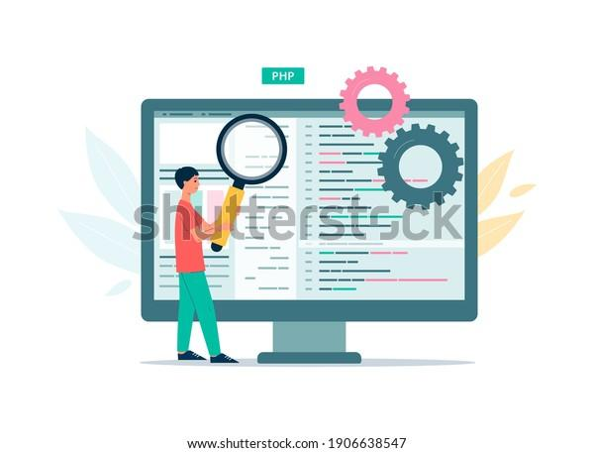
El proceso de homogeneización de los datos, o sea, la conversión y transformación de datos desde formatos no estructurados hasta llevarlos a una estructura general que facilite los análisis y depuraciones posteriores, hasta llevar la tipología de los datos a formar cuadros de información estructurados para, al final, tomar decisiones, esto es depuración de datos.
La depuración es esencial en el tratamiento de los datos, debido a que los limpia y estandariza, librándose de errores para, posteriormente, formatearlos antes de introducirlos en el sistema de destino, de tal forma que podamos trabajar con ellos de manera apropiada.
Las herramientas de depuración de datos pueden ayudar a omitir el tedioso proceso de revisar todos los datos manualmente, al limpiarlos a través de transformaciones integradas. La limpieza manual de datos implica revisar las entradas individualmente, fila por fila, e inspeccionarlas en busca de invalidez, valores faltantes, etc.

- Normativa

Cuadro de texto
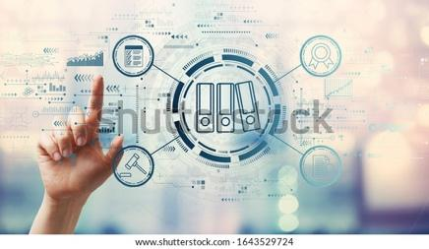
Continuamos con un tema importante, la normativa, que es el conjunto de normas que rigen, guían y dirigen el comportamiento del individuo, grupo de personas, corporación, actividad u objetos. Este término es utilizado como sinónimo de regla, procedimiento o método y de ahí la importancia en las organizaciones, porque accionan sobre todo el fundamento de los procesos y el objeto que persiguen, bajo una directriz planeada.

Tipo de recurso |  | Pestañas o tabs Verticales
Introducción |  | Conozcamos las principales características de la normativa:
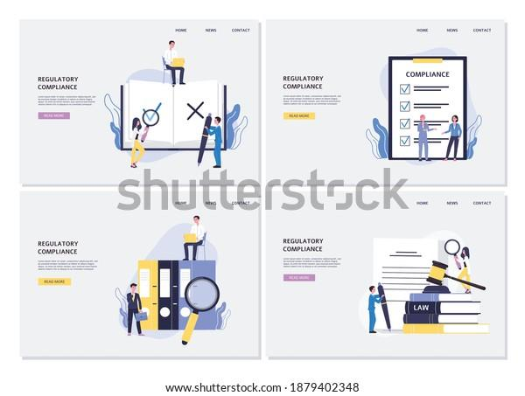
Imagen: 122153_i30
Impersonales | Las normas o reglas que forman la normativa no son nominales, es decir, no van dirigidas a personas en concreto, sino que se dirigen a la sociedad en conjunto.
Obligatorias | Las normas tienen carácter vinculante, es decir, tienen fuerza obligatoria para con los ciudadanos. Es obligatorio respetar y cumplir con la ley.
Abstractas | Las normas no recogen supuestos concretos, sino que hablan de un supuesto general, donde se pueden entender dentro los demás casos concretos y sus particularidades.
Generales | Las normas son dictadas para que sean cumplidas por toda la población a la que hace referencia dicha ley en su regulación.
Públicas | Las normas deben ser publicadas para que sean de posible conocimiento por toda la población, sin la cual no se podría exigir su obligado cumplimiento

Cuadro de texto

Continuemos con la seguridad de la información. Se puede decir que, la seguridad de la información, son todas las prácticas, técnicas, medidas, acciones y controles que se emplean para salvaguardar y mantener seguros los datos suministrados, adquiridos (bajos las normas vigentes de protección de datos), compartidos y enviados, para que fluyan sin sufrir modificaciones que afecten su veracidad, así como la pérdida parcial o total de estos.
Se debe garantizar el acceso a la información en el momento en que sea requerido, por quien sea solicitada y bajo las condiciones que se hayan especificado para dicha consulta. La seguridad de la información debe garantizar los medios para que estas consultas y disponibilidad se den en unos ambientes libres de manipulaciones y acciones fuera de las normativas.
La ISO 27001 dicta los objetivos de la seguridad de la información, proporcionando un modelo para que la implementación del SGSI (Sistema de Gestión de Seguridad de la Información), pueda proteger los datos e información, sistemas y equipos de cómputo.

Tipo de recurso | Acordeón tipo 2
Introducción | Para establecer el sistema ISO de seguridad de la información, hay que tener en cuenta tres aspectos fundamentales:

Imagen: 122153_i32
Integridad
Se refiere a que la información no pierda veracidad, o sea, que permanezca real a su esencia inicial y, para esto, en los equipos con los que se procesan los datos, se debe garantizar que no habrá variación alguna de esta información. Si existe variación de la información, debe ser autorizada y valorada por algún responsable y asumir dichos cambios para evitar manipulaciones.
Confidencialidad
La información administrada debe ser salvaguardada del uso indebido y no autorizado de datos de vital importancia organizacional, como información clave para el éxito organizacional o datos privados financieros, así como también datos particulares que hayan sido suministrados, para que no lleguen a terceros no autorizados. Igualmente, los equipos deben asegurar que no se filtre dicha información.
Disponibilidad
La información debe estar disponible 24/7 los 365 días del año a quienes tengan autorización de uso y gestión de la información almacenada. Este aspecto es clave en el éxito organizacional en la actualidad.

Cuadro de texto

Hoy en día, por el valor privilegiado que tienen los datos y la información, toma gran importancia la acción de proteger este activo tan valioso para la organización. Tener una información en la empresa no es suficiente; esta información no solo debe ser clara e íntegra como exige la ISO, sino que además debe ser segura y libre de manipulaciones no autorizadas.
Los sistemas de la seguridad de la información deben ser capaces de gestionar el riesgo existente y superarlo con el menor impacto para la empresa, es decir, deben ser capaces de garantizar la resiliencia de la empresa y sus sistemas de seguridad para prevenir, evitar y solucionar cualquier riesgo o ataque que se derive del tratamiento de la información y los datos.
Por ello, las empresas deben contar con soluciones tecnológicas adecuadas que no solo aseguren la protección, sino que también permitan conocer en todo momento el estado de dicha protección y que proporcionen las herramientas necesarias para garantizar la continuidad de la empresa y su actividad en caso de ataque.

Tipo de recurso | Tarjetas Animadas
Introducción | La información está fundamentada en tres características:
  Imagen: 122153_i34 | Crítica  Esta información es la que se hace indispensable para el funcionamiento de la organización. Es crítica porque sin ella la empresa no podría operar satisfactoriamente todos sus procesos y protocolos pero, operando con esta información, los retornos organizaciones llegarán sobre las estimaciones planeadas.
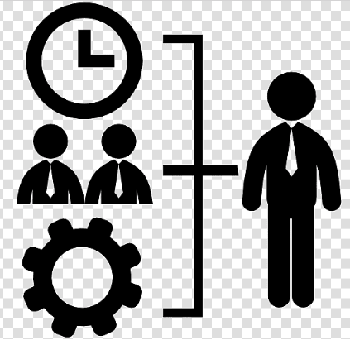  Imagen: 122153_i35 | Valiosa  Es la información que no es crítica, porque, sin ella la empresa funciona normalmente, pero la información valiosa determina los elementos diferenciales y misionales de la empresa. La misión determina, precisamente, el valor de cierta información y el uso que de esta se haga.
  Imagen: 122153_i36 | Sensible  La información es sensible en el sentido que es información privada de los clientes de la empresa y, por lo tanto, solo deben tener acceso a la misma, persona autorizadas. Los sistemas de seguridad de la información, deben garantizar la protección de datos de los clientes (usuarios).

Cuadro de texto
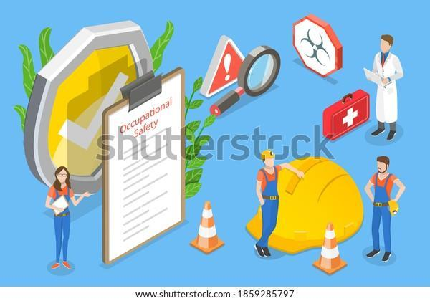
Seguridad y Salud en el Trabajo (SST). Todo programa sobre gestión en seguridad y salud en el trabajo, debe tener una introducción, alcance, objetivos, interesados o responsables, acciones (actividades), cronograma, sistemas de medición de las acciones y planes ejecutados, indicadores (obligatorios y no obligatorios), acciones y ejecución de acciones de mejora. Cada Sistema de Gestión de Seguridad y Salud en el Trabajo (GS-SST), debe ser único y elaborado de acuerdo con los riesgos detectados, medidos y clasificados en la empresa, así como las acciones de mitigación, eliminación u otra acción que se ejecute; por lo tanto, la metodología general se aplica conforme a lo estipulado por la norma, pero las acciones y riesgos son particulares a cada proceso, cada área y cada empresa.
Por ejemplo, dos constructoras tienen riesgos similares en procesos parecidos, pero difieren en riesgos específicos en el campo de obra; una se dedica a la construcción de casas de un solo nivel y la otra a edificios multivivienda, generando, adicionalmente, riesgo en alturas, necesitando capacitación en esta área para las labores colaterales al riesgo de altura mientras, la otra constructora, no lo necesitará.

Tipo de recurso | Tarjetas Avatar
Introducción | En la normativa encontramos algunos términos importantes que debemos tener en cuenta:
Propiedad intelectual  Es toda producción que resulta de la creación innata y única de sus autores, de la imaginación y obra manual o física; puede ser creación artística, literaria, musical u otra afín. La legislación protege a los individuos que poseen creaciones propias e inéditas.  Sin embargo, se establece una diferencia con los desarrollos industriales como marcas, patentes, invenciones y modelos de tipo industrial. |  |   Imagen 122153_i38
Derechos de autor  Se refiere a todos los derechos que, por ley, se le da a un autor por sus obras y creaciones. El mérito se otorga desde la autoría y lo económico.  El derecho de autor no protege la idea, pero sí toda expresión material de su creación u obra. |  |   Imagen: 122153_i39
Derechos patrimoniales o económicos  Hacen referencia a la reproducción, distribución, comunicación pública o transformación de la obra, otorgando al autor la posibilidad de decidir sobre el uso de la misma, o por parte de terceros, de manera que puede ceder esos derechos. |  |   Imagen: 122153_i40

Cuadro de texto
Para finalizar se habla de la calidad, la cual se concibe como un compromiso organizacional que abarca todas las tareas, acciones, procesos, protocolos y normas que la empresa “caracteriza”, para llegar a buscar optimizar procesos.

Tipo de recurso |  | Pestañas o tabs Verticales
Introducción |  | Es importante definir, en un sistema de calidad, la importancia de los tres diferentes tipos de acciones para minimizar factores externos que influyen en las organizaciones y sus decisiones.
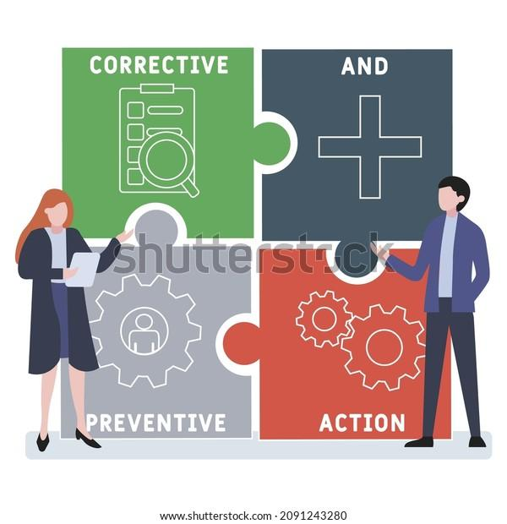

Imagen: 122153_i41
Acciones preventivas | Son todas aquellas que se realizan procurando evitar posibles errores, fallas o reprocesos. Las grandes organizaciones invierten en mantener procesos que procuren evitar reprocesos, los cuales pueden ser mucho más costosos. Desde la planeación, se destinan recursos para este objetivo. Van enfocadas, igualmente, con el seguimiento de los clientes y la satisfacción de estos con respecto a los productos y servicios ofrecidos por la empresa; los clientes tienen mucho que decir del producto de la empresa, información que puede ser muy útil para determinar acciones de mejora. Desde las acciones preventivas, surgen muchas tareas para evitar, por ejemplo, sobreproducción, sobrecostos, bajo nivel de productividad, programación efectiva de recursos y otras tantas que evitan a mediano y largo plazo, subutilización de los recursos.
Acciones correctivas | Son acciones de mejora que se enfocan en todas las tareas que se deben ejecutar como respuesta a los seguimientos y controles de los procesos de gestión y organización. Estas actividades se planean y programan, buscando eliminar, reducir o mitigar, las “no conformidades encontradas”.  Las acciones de mejora son vitales para incrementar los estándares de calidad y es el primer paso para el inicio de un sistema de gestión de la calidad y todos sus procesos.
No conformidad | Se refiere al incumplimiento de un requisito preestablecido; este requisito puede tener un origen externo que es cuando se incumple, por ejemplo, una norma ISO, o puede tener un origen interno que es cuando se incumplen procedimientos internos de la empresa, entre otros.  Es un hallazgo que se hace en los procesos de auditoría (generalmente externa), donde la acción, el procedimiento o proceso no está “conforme”, desde la acción, a como ha sido planeado.  Las no conformidades se dividen en menores y mayores. Las menores se solucionan con acciones sencillas que no implican mayores recursos y se pueden realizar en el corto plazo, incluso en el mismo momento del hallazgo. Las no conformidades mayores, requieren desplegar recursos y programar acciones de mejora, enfocadas a solucionar en el menor tiempo posible.

Cuadro de texto
Ha finalizado el estudio de este recurso educativo. Recuerde explorar los demás recursos que se encuentran disponibles en este componente formativo; para ello, diríjase al menú principal, donde encontrará la síntesis, una actividad didáctica para reforzar los conceptos estudiados, material complementario, entre otros

SÍNTESIS

Tipo de recurso | Síntesis
Gestión del desarrollo administrativo e innovación
Síntesis: Acciones de mejora basadas en Big data

Introducción | El siguiente mapa integra los criterios y especificidades de los conocimientos expuestos en el presente componente formativo.
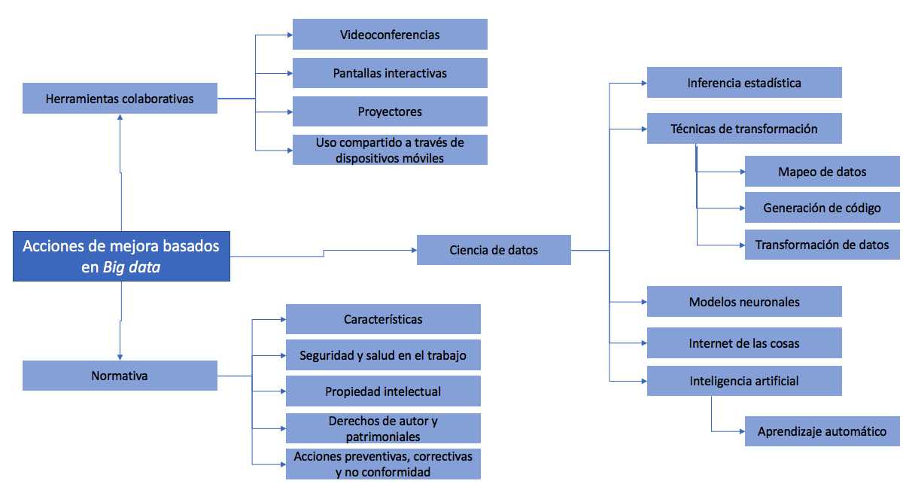

ACTIVIDAD DIDÁCTICA

Tipo de recurso | Actividad didáctica. Verdadero y falso
Apreciado aprendiz, a continuación, encontrará una serie de preguntas que deberá resolver, con el objetivo de evaluar la aprehensión de los conocimientos expuestos en este componente formativo. |  | 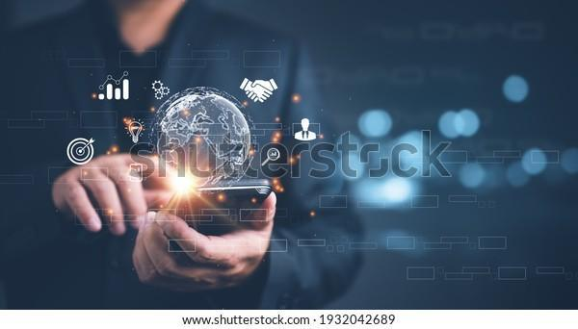  Imagen 1: 122153_i43
1. La media, también conocida como promedio, es el valor que se obtiene al dividir la suma de un grupo de datos entre la cantidad de ellos.
Verdadero (correcto) |  | Falso
Retroalimentación positiva:
¡Muy bien! Ha elegido la respuesta correcta.

Retroalimentación negativa:
¡Incorrecto! Es necesario revisar nuevamente el tema sobre ciencia de datos.
2. Depuración se refiere a la ciencia que estudia los datos para obtener información que pueda generar valor a las organizaciones, y se lleva a cabo desde diferentes frentes, integrando la estadística, la matemática, la informática, la inteligencia artificial y otras afines.
Verdadero |  | Falso (correcto)
Retroalimentación positiva:
¡Muy bien! Ha elegido la respuesta correcta.

Retroalimentación negativa:
¡Incorrecto! Es necesario revisar nuevamente el tema sobre ciencia de datos.
3. Mapeo de datos es el proceso de selección y clasificación de los datos, de acuerdo con la información, la tipología y caracterización de los datos requeridos, para su asignación final.
Verdadero (correcto) |  | Falso
Retroalimentación positiva:
¡Muy bien! Ha elegido la respuesta correcta.

Retroalimentación negativa:
¡Incorrecto! Es necesario revisar nuevamente el tema sobre técnicas de transformación.
4. El modelo neuronal es un arreglo que enseña a las computadoras a procesar datos como lo hace el cerebro humano; es un aprendizaje de máquina (machine learning).
Verdadero (correcto) |  | Falso
Retroalimentación positiva:
¡Muy bien! Ha elegido la respuesta correcta.

Retroalimentación negativa:
¡Incorrecto! Es necesario revisar nuevamente el tema sobre modelos neurales.
5. Una de las utilidades de las transformaciones de datos es la clasificación de imágenes médicas y diagnóstico médico.
Verdadero |  | Falso (correcto)
Retroalimentación positiva:
¡Muy bien! Ha elegido la respuesta correcta.

Retroalimentación negativa:
¡Incorrecto! Es necesario revisar nuevamente el tema sobre técnicas de transformación.
6. Se llama Internet de las cosas a todos los mecanismos, dispositivos y aplicaciones que hacen más fácil realizar las labores cotidianas.
Verdadero |  | Falso (correcto)
Retroalimentación positiva:
¡Muy bien! Ha elegido la respuesta correcta.

Retroalimentación negativa:
¡Incorrecto! Es necesario revisar nuevamente el tema sobre Internet de las cosas.
7. OneDrive es una aplicación de Google.
Verdadero |  | Falso (correcto)
Retroalimentación positiva:
¡Muy bien! Ha elegido la respuesta correcta.

Retroalimentación negativa:
¡Incorrecto! Es necesario revisar nuevamente el tema sobre herramientas colaborativas.
8. La SG-SST se refiere a todas las actividades de seguridad de la información.
Verdadero |  | Falso (correcto)
Retroalimentación positiva:
¡Muy bien! Ha elegido la respuesta correcta.

Retroalimentación negativa:
¡Incorrecto! Es necesario revisar nuevamente el tema sobre normativa.
9. El proceso de homogenización de los datos, es la conversión y transformación de datos desde formatos no estructurados hasta llevarlos a una estructura general que facilite los análisis y depuraciones posteriores.
Verdadero |  | Falso (correcto)
Retroalimentación positiva:
¡Muy bien! Ha elegido la respuesta correcta.

Retroalimentación negativa:
¡Incorrecto! Es necesario revisar nuevamente el tema sobre ciencia de datos.
10. La seguridad de la información, se refiere a la confidencialidad, la integridad y la disponibilidad de la información y los datos importantes para la organización, independientemente del formato que tengan.
Verdadero (correcto) |  | Falso
Retroalimentación positiva:
¡Muy bien! Ha elegido la respuesta correcta.

Retroalimentación negativa:
¡Incorrecto! Es necesario revisar nuevamente el tema sobre normativa.

Retroalimentación general positiva:
¡Felicitaciones! Ha logrado una óptima aprehensión de los conocimientos relacionados con acciones de mejora basadas en Big data.

Retroalimentación general negativa:
¡Inténtelo de nuevo! Lo invitamos a revisar nuevamente el material de estudio para afianzar los conocimientos presentados. ¡Ánimo!

MATERIAL COMPLEMENTARIO

Tipo de recurso | Material complementario
Tema | Referencia APA del material | Tipo | Enlace
Ciencia de datos | visoalgt. (2021). Obtener y Transformar Datos en Excel (video). YouTube. https://youtu.be/8JRLZKLzvxs | Video | https://youtu.be/8JRLZKLzvxs
Ciencia de datos | Comunicación Numérica. (2020). Fundamentos del análisis de datos para la toma de decisiones (video) YouTube. https://youtu.be/qvZxvMWMvDo | Video | https://youtu.be/qvZxvMWMvDo
Normativa | Gestión & Formación. (2016). Qué significa SGSST? (video). YouTube. https://www.youtube.com/watch?v=y1Kxw3-jPL0 | Video | https://www.youtube.com/watch?v=y1Kxw3-jPL0
Normativa | Gestión & Formación. (2019). Objetivos del SGSST (video). YouTube. https://www.youtube.com/watch?v=QHg-z31nKG0 | Video | https://www.youtube.com/watch?v=QHg-z31nKG0

GLOSARIO

Tipo de recurso | Glosario
Aprendizaje de refuerzo: | el ordenador en su medio circundante, identifica y analiza los datos desde su conducta y comportamiento, para minimizar el riesgo de parametrizar los datos no estructurados y dar solución a tareas.
Aprendizaje no supervisado: | los datos no están etiquetados, extrayendo información o patrones antes desconocidos.
Aprendizaje supervisado: | los datos son etiquetados para aprender a realizar una tarea humana, es un modelo sencillo, emular el aprendizaje humano.
Herramientas colaborativas: | el conjunto de programas usados para intercambiar, socializar o construir conocimientos, utilizando la web, sin necesidad de estar físicamente presente.
Internet de las cosas: | se llama Internet de las cosas a todos los mecanismos, dispositivos y aplicaciones que hacen más fácil realizar las labores cotidianas, las pequeñas “cosas” con ayuda del Internet (imprescindible para su comunicación).
Mapeo de datos: | es el proceso de selección y clasificación de los datos de acuerdo con la información, la tipología y caracterización de los datos requeridos, para su asignación final.
Muestra: | es la cantidad mínima representativa de la población para ser estudiada.
Normativa: | es el conjunto de normas que rigen, guían y dirigen el comportamiento del individuo, grupo de personas, corporación, actividad u objetos.
Población: | cantidad de individuos, animales, objetos o eventos con características similares u homogéneas que se agrupan para un estudio o análisis, la población se puede considerar infinita o finita.
Transformación de datos: | en este proceso se convierten datos de un formato a otro, es un proceso de conversión de estructuras que se quieren analizar.

REFERENCIAS BIBLIOGRÁFICAS:

Tipo de recurso | Bibliografía
De Pablos Heredero, C., López Hermoso, J. J., Martín-Romo Romero, S. & Medina Salgado, S. (2019). Organización y Transformación de los sistemas de información de la empresa. Esic Editorial. https://es.calameo.com/read/000652564453af060729a
Joyanes Aguilar, L. (2019). Inteligencia de Negocios y Analítica de datos. Alfaomega. https://es.b-ok.lat/book/21084752/17db6f
Ladrón de Guevara, M. Á. (2020). Procesadores de texto y presentaciones de información básicos. Editorial Tutor Formación.
Ley 1562 de 2012. Por la cual se modifica el sistema de riesgos laborales y se dictan otras disposiciones en materia de salud ocupacional. Julio 11 de 2012.

